Радиационно-индуцированные превращения диметилдисульфида в условиях матричной изоляции
Щусь И.В.¹, Тюрин Д.А.¹, Фельдман В.И.¹
Аспирант, 2 год обучения
¹Московский государственный университет имени М.В. Ломоносова,
химический факультет, Москва, Россия
E-mail: ivan.shchus@chemistry.msu.ru
Одним из важных соединений для химии земной атмосферы является диметилдисульфид Me₂S₂ [1]. В верхних слоях атмосферы он может подвергаться действию высокоэнергетических излучений с образованием различных продуктов и реакционноспособных интермедиатов. Модельные исследования с использованием матричной изоляции позволяют установить вероятные каналы превращений Me₂S₂.
В данной работе методом ИК-Фурье спектроскопии впервые изучены радиационно-индуцированные превращения изолированных молекул диметилдисульфида в твердых матрицах благородных газов под действием рентгеновского излучения при температуре 4.5 К [2]. Показано, что величины начальных радиационно-химических выходов разложения Me₂S₂ в матрицах аргона, криптона и ксенона составляют 4.5, 2.7 и 3.3 молекул на 100 эВ соответственно, что демонстрирует высокую эффективность разложения.
Радиолиз протекает по двум первичным каналам с образованием CH₃SH плюс H₂CS и CH₄ плюс H₂CSS. Наблюдаемые максимумы полос поглощения CH₃SH и H₂CS, образующихся из Me₂S₂, смещены относительно полос поглощения изолированных молекул, предположительно, из-за возмущения молекул, находящихся в одной матричной клетке. Два первичных канала распада диметилдисульфида приводят к появлению различных вторичных продуктов при продолжительном облучении: s-цис-HCSSH, s-транс-HCSSH, CS₂, CS (рис. 1).
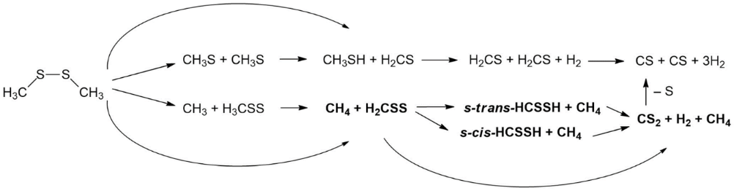
Рис. 1. Общая предварительная схема последовательных радиационно-индуцированных превращений молекул диметилдисульфида в условиях матричной изоляции. Новые (ранее неизвестные) пути реакций выделены жирным шрифтом
Работа выполнена при поддержке Российского научного фонда (проект № 22-23-00704). Авторы признательны И.В. Тюльпиной и Е.С. Ширяевой за экспериментальную помощь. Авторы выражают благодарность Межведомственному суперкомпьютерному центру Российской академии наук (МСЦ РАН) за предоставленные вычислительные ресурсы.
Литература
1. Lomans B. P. et al. Microbial cycling of volatile organic sulfur compounds // Cell. Mol. Life Sci. 2002. Vol. 59. P. 575-588.
2. Shchus I. V., Tyurin D. A., Feldman V. I. Radiation-induced transformations of isolated dimethyl disulphide molecules in solid argon // Radiat. Phys. Chem. 2024. Vol. 215. P. 111340.

